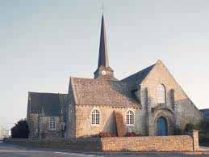
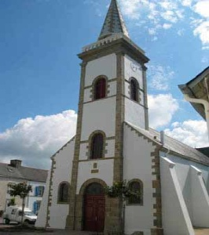
Annonces du secteur paroissial
d’Ambon, Damgan et
Pénerf pour JUILLET 2021

Messes en semaine à Damgan (à vérifier sur petite feuille) : avec Laudes le mardi à 9h précédée du Chapelet à 8h30 et Vêpres le jeudi à 18h30 (le 8 juillet à Kervoyal).

Attention : Les décisions du gouvernement liées à la situation sanitaire pourraient remettre en cause tout ou partie de ce calendrier.
Toutes les messes sont soumises aux règles de distanciations avec masques obligatoires

Semaine du 4 juillet au 10 juillet : 14ème semaine du Temps Ordinaire

Dimanche 4 avril : Pâques, dimanche de la Résurrection

Samedi 3 juillet à 18h30 : Messe à DAMGAN– Joëlle ABILY (5eme anniversaire)
Dimanche 4 juillet à 9h30 : Messe à PENERF - Père Jean ALLIO
Dimanche 4 juillet à 11h : Messe à AMBON - Chapelle de STE JULITTE – Pierre LE PAJOLEC, Émile SIMON, Germaine et Pierre GAUHINEC, Alain ROUSSEAU, Les défunts des familles LEMOIGNE-DANION

Semaine du 11 au 17 juillet : 15ème semaine du Temps Ordinaire

Samedi 10 juillet à 18h30 : Messe à DAMGAN - Père Zacharie AMBASSA
Dimanche 11 juillet à 9h30 : Messe à AMBON - André NIO, René LE BOT, Père Jean ALLIO
Dimanche 11 juillet à 9h30 : Messe à PENERF - Père Joseph MARQUER, Jeanne CORRE
Dimanche 11 juillet à 11h : Messe à DAMGAN – Eugène GAILLARD, Denise NICOL, Dominique AUTUN

Semaine du 18 au 24 juillet : 16ème semaine du Temps Ordinaire

Samedi 17 juillet à 18h30 : Messe à DAMGAN – André COTTREL
Dimanche 18 juillet à 9h30 : Messe à AMBON – Chapelle de CROMENAC’H - Raymonde MAGRÉ, Pierre CHARPENTIER
Dimanche 18 juillet à 9h30 : Messe à PENERF - Père Denis MAUGAN
Dimanche 18 juillet à 11h : Messe à DAMGAN – Camille LE JEUNE, Maryvonne LE MITOUARD, Annick et François VANDAME et leur fille Véronique

Semaine du 25 au 31 juillet : 17ème semaine du Temps Ordinaire

Samedi 24 juillet à 18h30 : Messe à DAMGAN – Éliane VIGNEUX
Dimanche 25 juillet à 9h30 : Messe à AMBON - Anne-Marie et Elie EHANNO, Pierre LE PAJOLEC
Dimanche 25 juillet à 9h30 : Messe à PENERF – Gilbert GLAUNEC, Jeanne CORRE
Dimanche 25 juillet à 11h : Messe à DAMGAN – Anne-Marie MOLLE, Hervé LE BAYON,
Grégory YVIQUEL (1er anniversaire), Denise NICOL, Dominique AUTIN

Samedi 31 juillet à 18h30 : Messe à DAMGAN

Offrandes de messes et services - DAMGAN-PÉNERF : Marie-Louise DANION au 02 97 41 27 24
et AMBON : Gisèle MAGRÉ au 02 97 41 13 60 (avant le 15 du mois). (montant indicatif : 18€ par messe)

autres annonces pour les paroisses de damgan-PÉnerf et ambon
Préparation des messes tous les mardis matin à 10h à la salle Jean-Paul II au 3 rue de Bellevue à DAMGAN

Concerts de juillet 2021 :
- Mardi 6 juillet à 20h30, église de PENERF : Festival « Violoncelle en Voile », concert classique par le groupe La Barque de Charon. Musique baroque italienne et française du 18ème siècle, Violoncelle, viole et luth. Libre participation
- Vendredi 16 juillet à 21h, chapelle de KERVOYAL : Choral « Chor Al’Mans », chants romantiques allemands, chants sacrés…..libre participation
- Samedi 17 juillet à 21h, église de PENERF : Choral « Chor Al’Mans », chants romantiques allemands, chants sacrés…..libre participation
- Vendredi 30 juillet à 21h, église de DAMGAN : Arnaud CIAPOLINO, flûtes diverses. Improvisations, arrangements d’œuvres classiques….entrée 10 €

Doyenné de MUZILLAC et Pays de Vilaine

À l’oratoire de Muzillac - jusqu’au 11 juillet : - Groupe de prière « Maris Stella » (ouvert à tous) les lundis à 17h30 suivi de la messe à 18h30.
- - Groupe « Louange », les vendredis à 20h30.
- - du 11 au 31 juillet : à KERVOYAL le lundi seulement à 17h30.
Tous les vendredis à 9h à Muzillac : messe suivie des confessions (temps d’adoration le 3ème vendredi du mois).
Nuit du jeudi 1er à 20h au vendredi 2 juillet à 8h30 : adoration du Saint-Sacrement à l’oratoire de Muzillac.
Contact : Aurélie (06 12 44 54 06)

pRier ce mois-ci avec le pape François :

Intention pour l’évangélisation : L’amitié sociale.

Prions pour que, dans les situations sociales, économiques et politiques conflictuelles, nous soyons des créateurs courageux et passionnés de dialogue et d’amitié.

« La bienveillance est une libération de la cruauté qui caractérise parfois les relations humaines, de l’anxiété qui nous empêche de penser aux autres [...]. Aujourd’hui, on n’a ni l’habitude ni assez de temps et d’énergie pour s’arrêter afin de bien traiter les autres, de dire « s’il te plaît », « pardon », « merci ». Mais de temps en temps, le miracle d’une personne aimable apparaît, qui laisse de côté ses anxiétés et ses urgences pour prêter attention, pour offrir un sourire, pour dire une parole qui stimule, pour rendre possible un espace d’écoute au milieu de tant d’indifférence. Cet effort, vécu chaque jour, est capable de créer une cohabitation saine qui l’emporte sur les incompréhensions et qui prévienne les conflits. Cultiver la bienveillance n’est pas un détail mineur ni une attitude superficielle ou bourgeoise. […] Elle facilite la recherche du consensus et ouvre des chemins là où l’exaspération détruit tout pont»

Pape François encyclique Fratteli tutti, n°224

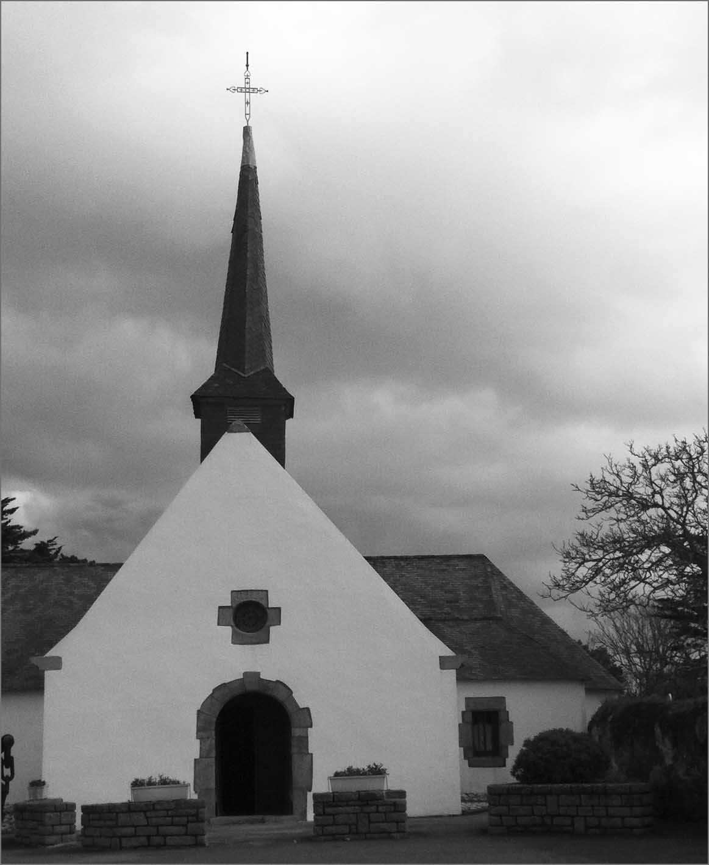
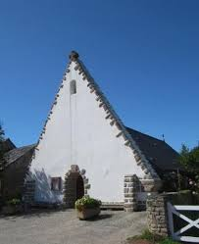
Paroisses d’AMBON et DAMGAN-PENERF
Curé : Père Yann LAMOUROUX, Curé doyen du doyenné de Muzillac :
06 84 02 99 74
Vicaires : Rogatien SEDJO : 06 03 53 17 71
Crispin NDJIBU SHABANA : 07 77 25 54 00
Presbytère de Muzillac : 02.97.41.67.49 (5 av Lamennais)
Messes et services : Marie-Louise DANION : 02 97 41 27 24
Frairie d’AMBON : Noëlla Baudet : 02 97 41 05 31
Doyenné de Muzillac : http://curemuzillac.com/

